Pecyn Ymgeisio am Ysgoloriaeth Gwynedd
Canolfan Ysgrifennu Tŷ Newydd 2018
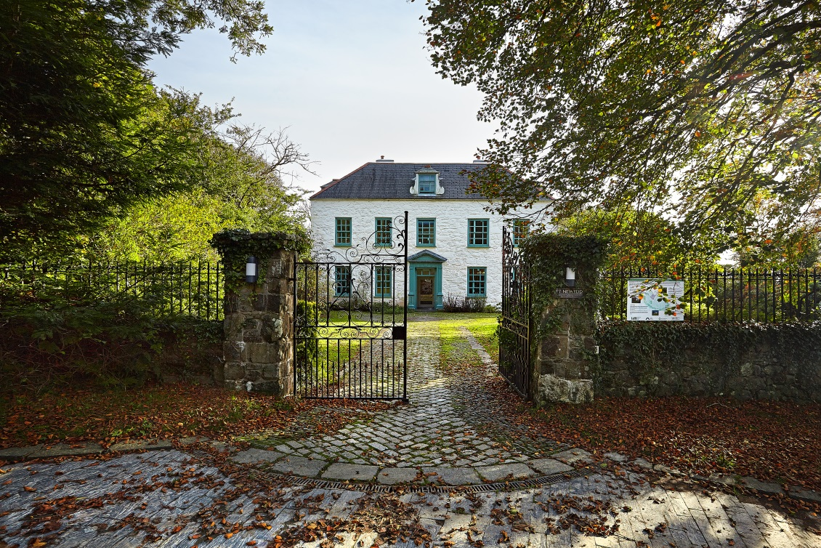
Nod Llenyddiaeth Cymru yw galluogi pawb fyddai’n elwa o fynychu un o gyrsiau Tŷ Newydd i wneud hynny, beth bynnag fo’u hincwm neu lefel o brofiad. Cynigir ysgoloriaethau ar gyfer unigolion a all fod angen cymorth ariannol, ond mae cyfyngiadau ar y gronfa. Felly cyn gwneud cais am ysgoloriaeth, gofynnir i chi ystyried:
- Dewis rhannu ystafell, a all fod hyd at £130 yn rhatach nag ystafell sengl.
- Talu am ffioedd eich cwrs mewn rhandaliadau dros gyfnod uchafswm o 12 mis, heblaw am y blaendal na ellir ei ddychwelyd (£100 sy’n ddyledus wrth archebu).
Os yw ffi’r cwrs yn parhau i fod yn rhwystr i chi gofrestru, yna fe’ch gwahoddir i ymgeisio am ysgoloriaeth o rhwng £50 - £200 drwy lenwi’r ffurflen isod. Mae’n hanfodol cyflwyno cais am ysgoloriaeth cyn cofrestru ar gwrs. Ni ellid ystyried cais am ysgoloriaeth ar ôl i chi gofrestru.
Rydym yn blaenoriaethu pobl sydd ag incwm isel, ond noder os gwelwch yn dda na allwn sicrhau cymorth ariannol bob tro.
Ariannu Ysgoloriaethau
Mae’r gronfa ysgoloriaeth hon yn bodoli diolch i grant strategol gan Gyngor Gwynedd i gynorthwyo trigolion Gwynedd i fynd ar gyrsiau preswyl yng Nghanolfan Ysgrifennu Tŷ Newydd.
Ychwanegir at y gronfa ysgoloriaethau ganolog yn flynyddol drwy fentrau codi arian megis diwrnodau agored, boreau coffi, ac yn y blaen. Gwerthfawrogir haelioni cyfeillion yn fawr, ac os hoffech gyfrannu at y gronfa ysgoloriaeth, cysylltwch â Llenyddiaeth Cymru:
01766 522 811 / tynewydd@llenyddiaethcymru.org

Sut i wneud cais am ysgoloriaeth
- Darllenwch y nodiadau ar y dudalen nesaf, gan sicrhau fod y meini prawf yn berthnasol i chi, a’ch bod yn cytuno â’r telerau ac amodau
- Llenwch y ffurflen gais a’r datganiad personol, a’u hanfon at tynewydd@llenyddiaethcymru.org neu: Ysgoloriaethau, Canolfan Ysgrifennu Tŷ Newydd, Llanystumdwy, Cricieth, Gwynedd, LL52 0LW
- Cedwir lle dros dro i chi ar y cwrs tra byddwn yn asesu eich cais
- Bydd staff Llenyddiaeth Cymru yn cwrdd yn gyson i drafod y ceisiadau, a cewch eich hysbysu o fewn mis o dderbyn eich cais a yw’n llwyddiannus ai peidio
- Os bydd eich cais yn llwyddiannus, gofynnir i chi dalu blaendal o £100 o fewn 7 diwrnod o gadarnhau eich ysgoloriaeth, i gadarnhau eich lle ar y cwrs.

Nodiadau
Meini prawf
Defnyddir y meini prawf isod wrth asesu’r ceisiadau:
- Rhaid i’r ymgeisydd fod yn breswylydd yng Ngwynedd
- Ni ddyfernir mwy nag un ysgoloriaeth y flwyddyn i’r un person, a rhoddir blaenoriaeth i unigolion sydd heb dderbyn ysgoloriaeth yn flaenorol
- Byddwn yn blaenoriaethu ymgeiswyr sy’n byw mewn cartref ag incwm isel ac sydd heb gynilion; rhai sydd dan 25; neu sy’n derbyn budd-daliadau anabledd.
- Caiff datganiadau personol sy’n nodi gwerth y cwrs i ddatblygiad creadigol a phroffesiynol yr ymgeisydd fel awdur ei ystyried
Telerau ac Amodau
- Os yw eich cais yn llwyddiannus, gofynnir i chi dalu blaendal o £100 o fewn 7 diwrnod o gadarnhau’r ysgoloriaeth er mwyn sicrhau eich lle ar y cwrs. Ni ellir dychwelyd y blaendal
- Ni all yr ysgoloriaethau gyfrannu tuag at gostau teithio, ac anogir trefniadau rhannu lifft lle bo modd
- Bydd gofyn i chi anfon adroddiad i werthuso eich profiadau ar y cwrs o fewn pythefnos iddo ddod i ben. Bydd Llenyddiaeth Cymru yn darparu templed. Byddwn yn defnyddio’r adroddiadau yn achlysurol fel tystiolaeth gyfer ceisiadau grant, neu fel dyfyniad ar ein gwefan/rhaglen i bwrpas hyrwyddo
- Ni ellir trosglwyddo’r ysgoloriaeth i gwrs arall. Pe na fyddai modd i chi gymryd rhan yn y cwrs ar ôl derbyn cadarnhad o ysgoloriaeth, bydd rhaid gwneud cais newydd am ysgoloriaeth newydd ar gyfer cwrs yn y dyfodol
- Nid ydym yn dyfarnu ysgoloriaethau ar gyfer Encilion y Gwanwyn na’r Haf
- Dim ond un ysgoloriaeth gellir ei chlustnodi ar gyfer pob Dosbarth Meistr, ac fe chaiff ei dyfarnu ychydig wythnosau cyn y cwrs
- Bydd y penderfyniad parthed ceisiadau ysgoloriaethau yn derfynol.

Ffurflen Gais 2018
Os yn llenwi’r ffurflen â llaw, defnyddiwch lythrennau breision os gwelwch yn dda.
Enw:

Cyfeiriad:

Cyfeiriad ebost:

Rhif Ffôn:

Enw’r cwrs rydych yn gwneud cais ar ei gyfer:

Dyddiadau’r cwrs dan sylw:

Ydych chi’n fodlon rhannu ystafell?

Ydych chi wedi bod ar gwrs yn Nhŷ Newydd o’r blaen?

Os ydych chi, pa gwrs, a phryd?

Ydych chi wedi derbyn ysgoloriaeth gan Dŷ Newydd o’r blaen?

Os ydych chi, pa gwrs, a phryd?

Faint o gymorth ariannol sydd ei angen arnoch? (£50 - £200)

Beth yw incwm blynyddol eich cartref?

Beth yw eich sefyllfa gwaith chi? E.e. ydych chi’n ddi-waith, mewn addysg llawn amser, yn gweithio’n llawrydd
Ydych chi’n derbyn unrhyw fudd-daliadau (yn cynnwys derbyn Lwfans Byw i'r Anabl neu Daliad Annibyniaeth Personol)

Ewch ymlaen i’r dudalen nesaf i lenwi’r adran Datganiad Personol.
Datganiad personol
Yn yr adran hon (neu mewn llythyr ar wahân), dylech ehangu ar y rhesymau pam eich bod angen cymorth ariannol i ddod ar y cwrs. Yn ogystal nodwch pam yr ydych yn awyddus i ddod ar y cwrs dan sylw.
(uchafswm 500 gair).

Rwy’n tystio fod yr wybodaeth sydd wedi ei ddarparu yn gywir, ac fy mod yn cytuno â’r telerau ac amodau:
Arwyddwyd........................................................ Dyddiad ..................................................

